Oefening 13.1.: Wat betekent ‘levensdoel’?
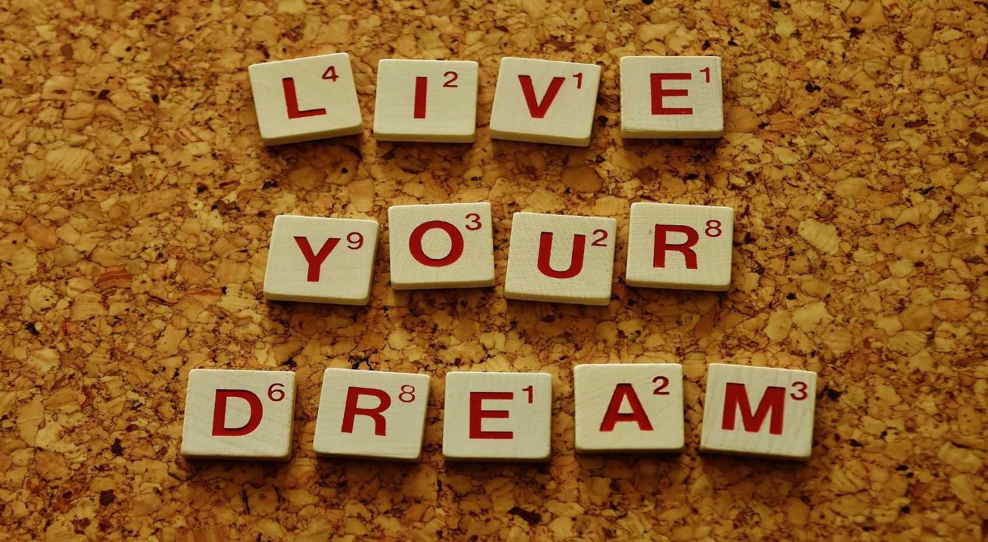

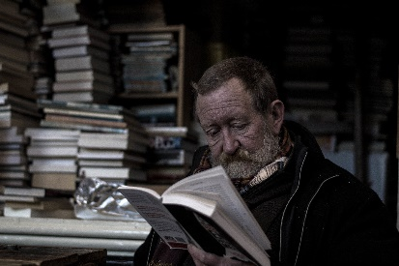

Een nieuwe taal leren

Activiteit 2: Doel of droom?
Volgende zomer op vakantie gaan

Meer tijd spenderen met vrienden
Alvorens deze oefening te maken, moet de professional eerst gedetailleerd uitleggen wat het verschil is tussen een doel en een droom. Na de uitleg zou de ouder wordende persoon met een verstandelijke beperking zich bewust moeten zijn dat elk doel zonder deadline en zonder actie slechts en een droom is, en dat voor dromen niets onmogelijk is, terwijl doelen haalbaar moeten zijn. Vervolgens moet de professional de 8 afbeeldingen bezorgen (vooraf geprint en uitgeknipt) die de verschillende verdiensten voorstellen en aan de ouder wordende persoon met een verstandelijke beperking vragen welke als droom aanzien kunnen worden, en welke als doel, met zijn eigen situatie in het achterhoofd.
Een nieuwe hobby vinden
Een kasteel bezitten

President van een staat worden

Een piloot worden
Van beroep veranderen

Droom | Doel

